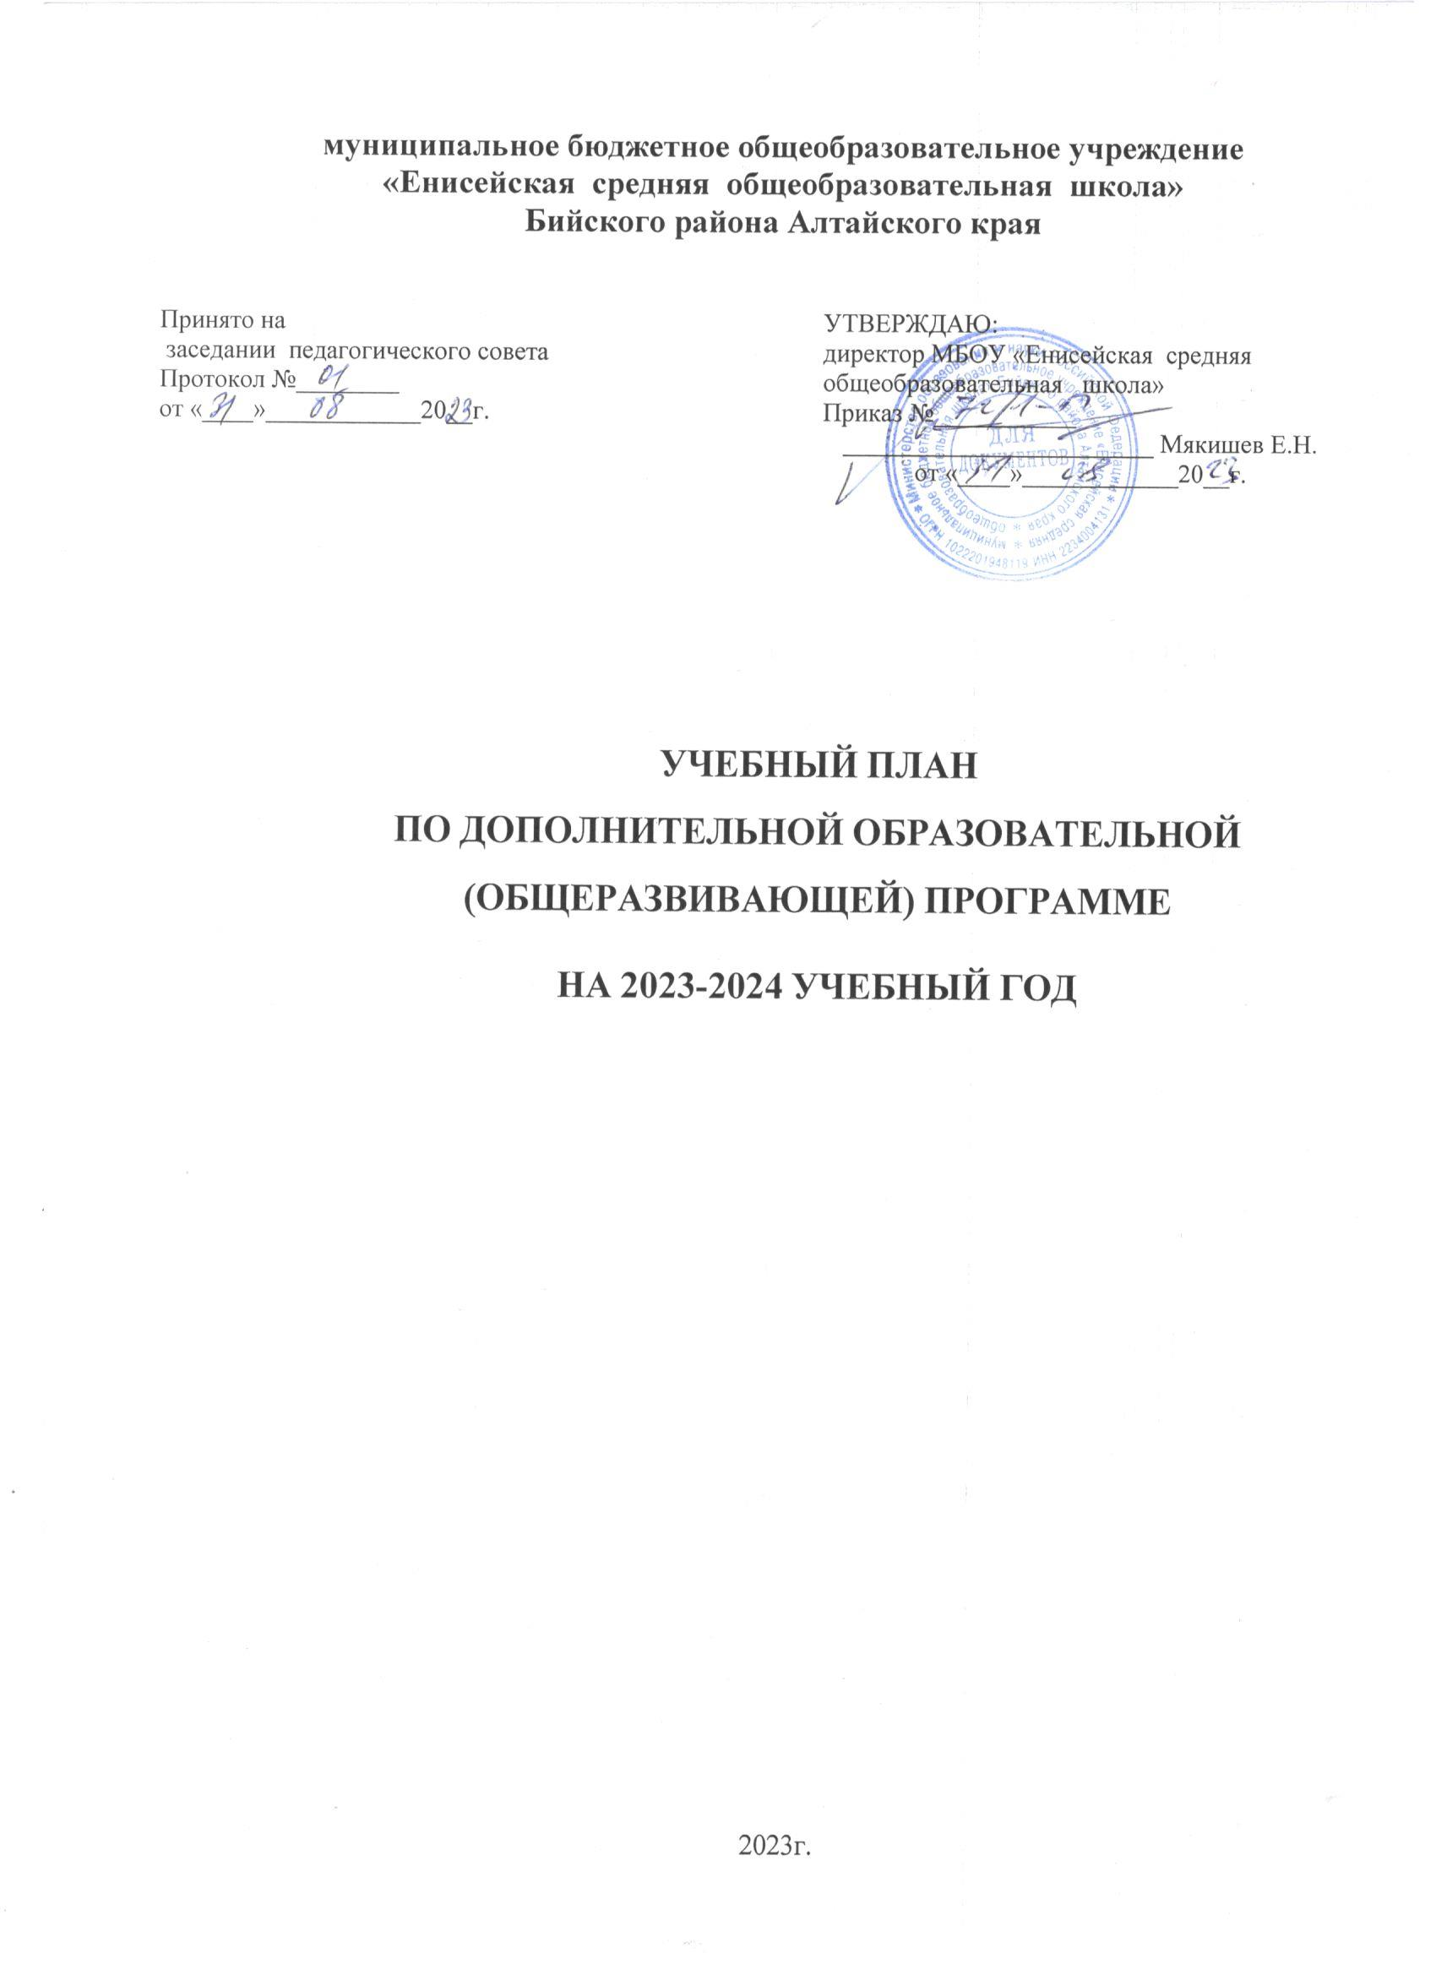

## Пояснительная записка

Учебный план дополнительного образования разработан на основе учета интересов обучающихся и с учетом профессионального потенциала педагогического коллектива. Поскольку в школе приоритетным является подход личностно-ориентированного обучения и воспитания обучающихся, учебный план отражает цели и задачи образования и воспитания в школе, направленные на развитие индивидуальных возможностей и способностей ученика. Главная задача школы - формирование и развитие нравственной, самостоятельной, творческой и физически здоровой личности обучающихся, свободно адаптирующихся в современном обществе и преумножающих культурное наследие страны. Одним из условий выполнения данной задачи является интеграция основного и дополнительного образования. Учебный план дополнительного образования МБОУ

«Енисейская средняя общеобразовательная школа» (далее - Школа) - нормативный документ, определяющий объём, порядок, содержание изучения и преподавания курса дополнительного образования. Настоящий учебный план является логическим продолжением основных образовательных программ начального общего образования, основного общего образования и среднего полного образования.

## Общая характеристика учебного плана

Учебный план дополнительного образования МБОУ «Енисейская средняя общеобразовательная школа» направлен на обеспечение доступности, эффективности и качества дополнительного образования, создание максимально благоприятных условий для раскрытия природных способностей ребёнка, индивидуализации обучения, развития творческого потенциала личности школьников. Учебный план ориентирован на шестидневную неделю и составлен с учётом социального заказа детей и их родителей (законных представителей) на образовательные услуги, а также с учётом кадрового, программно-методического и материально-технического обеспечения образовательного процесса. Учебный план предусматривает реализацию программ по направленностям:

* естественнонаучное;
* физкультурно-спортивное;
* художественное;
* социально-гуманитарное.

## Цели и задачи

Целью дополнительного образования в МБОУ «Енисейская средняя общеобразовательная школа» является: создание условий и механизма устойчивого развития системы дополнительного образования, обеспечение качественного, доступного и эффективного образования на основе сохранения лучших традиций внешкольного воспитания и дополнительного общеобразовательные образования по направленностям:

* естественнонаучное;
* физкультурно-спортивное;
* художественное;
* социально-гуманитарное.

Реализуемые модифицированные дополнительные общеобразовательные программы ориентированы на самореализацию и профессиональную ориентацию обучающихся, независимо от уровня развития, состояния здоровья, сформированности интересов, мотивации к обучению и уровня материального состояния семьи.

Основными задачами учебного плана дополнительного образования школы являются:

* обеспечение гарантий прав обучающихся на дополнительное образование;
* создание условий для формирования единого образовательного пространства;
* раскрытие личностных особенностей обучающегося в благоприятном эмоциональном климате разновозрастных классов;
* освоение школьниками дополнительных образовательных программ с учетом природных, национальных, исторических, культурных и иных особенностей автономного округа и района;
* создание возможностей для развития способностей каждого ребенка с учетом интересов и психологических особенностей разных категорий, обучающихся;
* создание условий для выявления и развития детской одаренности и адресной поддержки детей в соответствии с их способностями, использование инновационных технологий для поддержки одаренных детей;
* развитие мотивации личности к творчеству, формирование общей культуры, профессионального самоопределения, успешной адаптации к жизни в обществе;
* усиление деятельностного подхода и практической ориентации в образовании посредством формирования ключевых компетенций: коммуникативной, ценностно- смысловой, информационной, учебно-познавательной, личностной.

Основные принципы организации дополнительного образования:

* свободный выбор ребенком видов и сфер деятельности;
* ориентация на личностные интересы, потребности, способности ребенка;
* возможность свободного самоопределения и самореализации ребенка;
* единство обучения, воспитания, развития;
* психолого-педагогическое сопровождение;
* практико-деятельностная основа образовательного процесса.

## Особенности учебного плана

Актуальность и педагогическая целесообразность организации дополнительного образования заключаются в том, что оно, дополняя возможности и потенциалы общего образования, помогает:

* обеспечивать непрерывность образования;
* развивать и осуществлять в полной мере технологии и идеи личностно- ориентированного образования;
* осуществлять воспитательные программы и программы социально- психологической адаптации ребёнка;
* развивать и осуществлять технологию практико-ориентированного подхода, проводить профориентацию;
* обеспечивать удовлетворение индивидуальных потребностей в интеллектуальном, нравственном и физическом совершенствовании личности ребенка.

Специфическими особенностями учебного плана являются:

* интеграция общего и дополнительного образования детей;
* повышение доступности и качества предоставления дополнительных образовательных услуг по реализации дополнительных общеобразовательных программ естественнонаучной направленности, за счет непосредственной близости поселка и школы к живой природе, возможности тесного взаимодействия с ней;
* учет внутренних возможностей школы (наличие площадей, классов, материально- техническое оснащение);
* сохранение школьных традиций, основанных на патриотизме, формировании духовнонравственных качеств личности и формировании культуры здорового и безопасного образа жизни;
* занятость обучающихся во второй половине дня после основных уроков в рабочие

дни.

## Особенности режима и организации образовательного процесса

Дополнительное образование осуществляется через реализацию программ

дополнительного образования детей по направленностям:

* естественнонаучное;
* физкультурно-спортивное;
* художественное;
* социально-гуманитарное.

Режим работы и расписания максимально учитывает учебную нагрузку школьников по основной образовательной программе и отвечает запросам родителей (законных представителей). Начало 01.09.2023 г., окончание - 24.05.2024 г. Продолжительность учебного года составляет не менее 34 недель (без учета государственной (итоговой) аттестации). Обучение проводится после школьных уроков. Между занятиями по общеобразовательным программам и занятиями по программам дополнительного образования детей перерыв составляет не менее 40 мин. Состав учебных групп определяется в зависимости от возраста обучающихся, года обучения и специфики образовательной программы, условий работы и утверждается Педагогическим советом. Численный состав учебных групп до 15 человек, спортивные до 20 человек. Продолжительность и число занятий в неделю устанавливается в зависимости от возрастных и психофизиологических особенностей, допустимой нагрузки обучающихся с учетом санитарных норм и правил: в учебные дни – 3 часа; в выходные и каникулярные дни – 4 часа. После 40 мин. занятий необходимо устраивать перерыв длительностью не менее 10 мин. для отдыха детей и проветривания помещений. В зависимости от специфики объединений возможно уменьшение или увеличение продолжительности одного занятия, что должно оговариваться индивидуально в программе педагога. Рекомендуемая продолжительность индивидуальных занятий с детьми от 30 до 60 минут 2 раза в неделю. В зависимости от специфики объединений возможно уменьшение или увеличение продолжительности одного занятия, что должно оговариваться индивидуально в программе педагога. Особое внимание следует обратить на рекомендацию о том, чтобы заканчивались занятия в системе дополнительного образования детей непозднее 20.00. Деятельность школьников осуществляется как в одновозрастных, так и в разновозрастных объединениях по интересам.

## Формы обучения и аттестации

Контрольные мероприятия в школе проводятся в соответствии с программами и в рамках промежуточной и итоговой аттестации. Промежуточная аттестация и итоговая аттестация осуществляются в конце каждой учебной четверти в соответствии с годовым планом образовательной программы и учебно-тематическим планом педагога. Педагог самостоятелен в выборе форм промежуточной и итоговой аттестации, системы оценок, определении их критериальной базы в соответствии с содержанием программы. Итоговая аттестация проводится с целью представления результатов работы за учебный год в форме открытых занятий, защиты индивидуальных проектов обучающихся и других мероприятий.

**УЧЕБНЫЙ ПЛАН**

**по дополнительной общеобразовательной (общеразвивающей) программе**

**НА 2023-2024 УЧЕБНЫЙ ГОД**

|  |  |  |  |  |  |  |  |  |
| --- | --- | --- | --- | --- | --- | --- | --- | --- |
| **Направленность** | **№ п/п** | **Название программы** | **Возраст обучающихся** | **Классы** | **Число групп** | **Количество обучающихся** | **Количество часов** | **Количество часов в год** |
| Естественнонаучная | 1 | НОУ «Эрудит» | 10-18 лет | 5-11 кл | 1 | 16 чел. | 2 | 68 |
| 2 | Практическая математика | 15-16 лет | 9 кл | 1 | 14 чел | 0,5 | 17 |
| Физкультурно- спортивная | 3 | Волейбол | 11-18 лет | 5-11 кл | 1 | 20 чел. | 1 | 34 |
| 4 | Баскетбол | 11-17 лет | 6-11 кл | 1 | 20 чел. | 2 | 68 |
| 5 | Футбол | 11-17 лет | 5-11 кл | 1 | 20 чел. | 1 | 34 |
| 6 | Белая ладья | 10-18 лет | 5-11 кл | 1 | 15 чел. | 1 | 34 |
| Художественная | 7 | Радужные краски | 10-16 лет | 5-11 кл | 1 | 15 чел. | 1 | 34 |
| Социально- гуманитарная | 8 | Практическое обществознание | 15-16 лет | 9 кл | 1 | 14 чел. | 0,5 | 17 |
| Итого | | |  |  | 8 | 134 чел. | 9 ч | 306 |